**Φυλλάδιο ασκήσεων αλκοολών**

**Ονοματολογία αλκοολών- ισομέρεια Χ.Ο- πρωτοταγείς, δευτεροταγείς και τριτοταγείς αλκοόλες**.

Α. Να ονομάσετε τις παρακάτω αλκοόλες:

1. 
2. 
3. 
4. CH3CHCH3

**│**

OH

1. 
2. CH3CHCH2CH3

**│**

OH

1. CH3CHCH=CH2

**│**

OH

1. CH3CHCH2ΟΗ

**|**

CH3

1. CH3CΗCH2CHCH3

**|** **|**

CH3 OH

CH3

**|**

1. CH3CCH2CH2ΟΗ

**|**

CH3

1. CH3C=CH2CH2OH

**|**

CH3

1. CH3C=CHCHCH3

**|** **|**

CH3 OH

Β1. Να γραφούν οι συντακτικοί τύποι όλων των αλκοόλων με μοριακό τύπο C3H7OH, να ονομασθούν και να χαρακτηρισθούν σαν Ιταγείς, ΙΙταγείς ή ΙΙΙταγείς.

Β2. Να γραφούν οι συντακτικοί τύποι όλων των αλκοόλων με μοριακό τύπο C4H9OH, να ονομασθούν και να χαρακτηρισθούν σαν Ιταγείς, ΙΙταγείς ή ΙΙΙταγείς.

**Φύλλο Εργασίας 7.2**

**Κορεσμένες μονοσθενείς αλκοόλες**

Α. Να γραφεί ο γενικός μοριακός τύπος των κορεσμένων μονοσθενών αλκοολών και να γραφούν οι συντακτικοί τύποι και οι ονομασίες για τα δύο πρώτα μέλη της σειράς.

Β. Κορεσμένη μονοσθενής αλκοόλη έχει 𝑀r = 60. Nα γραφούν οι συντακτικοί τύποι και να ονομαστούν τα δυνατά ισομερή.

Σχετικές ατομικές μάζες: H : 1, C : 12, O : 16.

Γ. Κορεσμένη μονοσθενής αλκοόλη έχει 10 άτομα H στο μόριό της.

α. Ποιος ο μοριακός της τύπος;

β. Να γραφούν τα δυνατά ισομερή και οι ονομασίες τους.

**Φύλλο Εργασίας 7.5**

**Αντιδράσεις αλκοολών I**

Να συμπληρωθούν οι χημικές εξισώσεις που ακολουθούν.

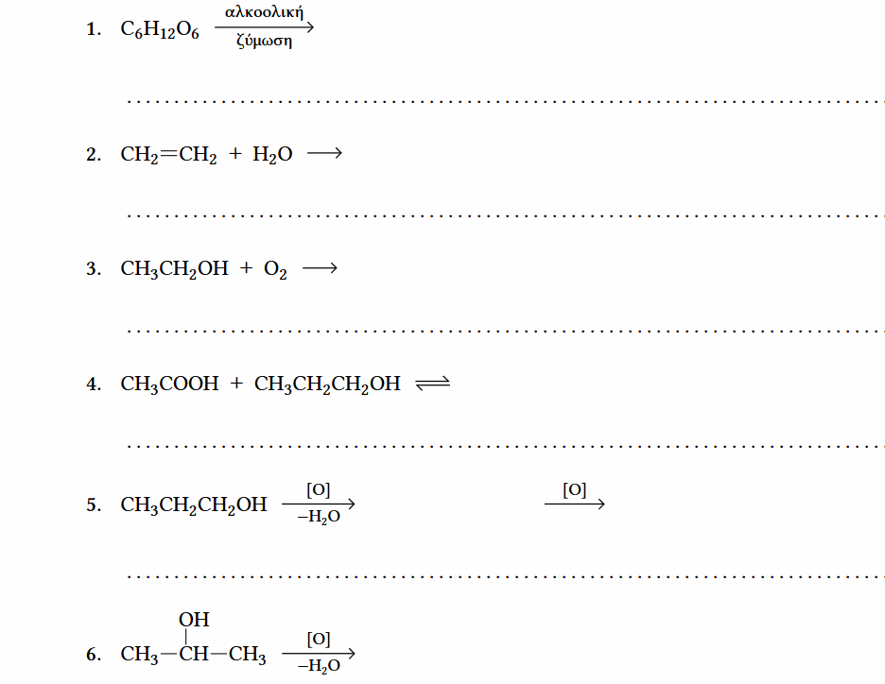

**Φύλλο Εργασίας 7.8**

**Πρόβλημα αλκοολών I**

7,4 g κορεσμένης μονοσθενούς αλκοόλης αντιδρούν πλήρως με μεταλλικό νάτριο και ελευθερώνονται 1,12 L αερίου σε STΡ. Ποιοι οι δυνατοί συντακτικοί τύποι της αλκοόλης; Σχετικές ατομικές μάζες: H : 1, C : 12, O : 16.